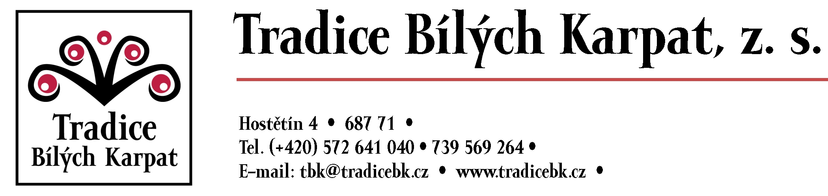

V Hostětíně učí žáky, proč ubývá voda z krajiny
Hostětín, 20. prosince 2019
Spolek Tradice Bílých Karpat vydává nové výukové materiály pro žáky 2. stupně. Týkají se tématu úbytku vody v krajině, což je alarmující problém současnosti. Přestože se řešení problému se bude týkat především mladé nastupující generace, tak ve školách mu zatím není věnována dostatečná pozornost. Díky novým materiálům získají učitelé náměty do výuky a ekologické Centrum Veronica v Hostětíně nový třídenní pobytový program.
Jedna z autorek souboru aktivit, Jitka Datinská, je přibližuje: „Aktivity jsou různorodé, od těch, které jsou vhodné k zařazení do výuky na 15 minut až po celodenní terénní aktivity. Tematicky se týkají například vodního cyklu, vodního režimu v krajině v souvislosti s hospodařením, problému eroze, meliorací, zástavby půdy, problematiky sucha. Obsahují náměty početní, badatelské, simulační hru, práci s mapou nebo i pokusy. Žáci zkoumají třeba rychlost odtoku, vsakování vody na základě obsahu organického materiálu, hledají vodní prvky v krajně. S cílem pochopit krajinu a fungování vodních procesů. K aktivitám je vydán i úvodní text, který shrnuje příčiny úbytku vody v krajině, především z hlediska historického vývoje hospodaření v krajině“.
Spolek na tématech spolupracoval s řadou odborníků, protože každý sektor má na problematiku jiný pohled. Nedostatek vody v krajině se stává celospolečenským problémem a přestavuje pro naše území výzvu 21. století.
„Pro udržitelnou budoucnost je zásadní, aby problematiku sucha a všech souvislostí chápali už žáci na základních školách. Musí vědět, jaký je vliv člověka na životní prostředí a proč voda z krajiny mizí. Pochopit, jak člověk ovlivňuje svým chováním koloběh vody i změnu klimatu, co ta změna přináší lidem v ČR a co mohou dělat - ať již jako prevenci nebo v rámci adaptace. Ovšem v současných učebnicích se toto téma zatím téměř nenachází“, objasňuje problém Jitka Datinská. „Školy nemají metodiky, nejsou informační podklady pro pedagogy, nejsou vymyšlené aktivity, které by žáky vedly prožitkem k pochopení tématu a které by mohli pedagogové ve školách či ekocentrech využívat. A proto jsme přišli díky Ministerstvu životního prostředí s projektem Voda v krajině, v rámci kterého chceme řešení problému trochu podpořit. Vytvořili jsme soubor aktivit pro žáky a také nový pobytový program pro ekocentrum v Hostětíně. Chceme žákům ukázat důležitost problému a pomůžeme jim uvědomit si souvislosti“.
Zájemci o dané výukové materiály mohou kontaktovat pracovníky spolku Tradice Bílých Karpat přes mail tbk@tradicebk.cz
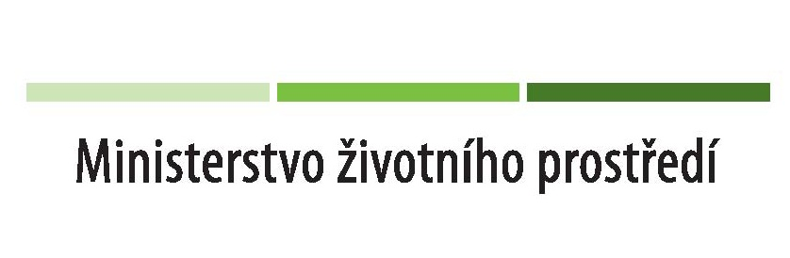
Projekt byl podpořen Ministerstvem životního prostředí a nemusí vyjadřovat stanoviska MŽP.

